НАЦИОНАЛЬНЫЙ ИССЛЕДОВАТЕЛЬСКИЙ УНИВЕРСИТЕТ ИТМО

Факультет систем управления и робототехники

Электроника и схемотехника

**Лабораторная работа №5**

«Исследование работы инвертирующего и неинвертирующего усилителя»

**Выполнил студент:**

Мысов М.С.

Петров И.А.

Группа № R33372

**Руководитель:**

Николаев Н.А.

г. Санкт-Петербург

2022

1. **Цель работы**

Получение передаточных характеристик инвертирующего и неинвертирующего усилителей на операционных усилителях. Исследование их работы.

1. **Расчеты**
   1. **Построение передаточной характеристики инвертирующего усилителя**

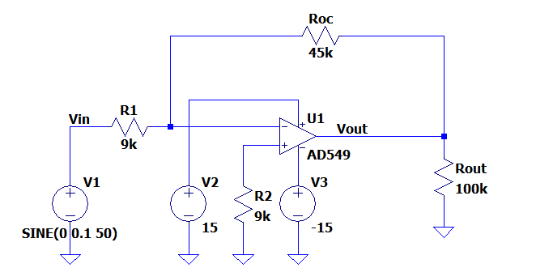

Схема 1. Инвертирующий усилитель

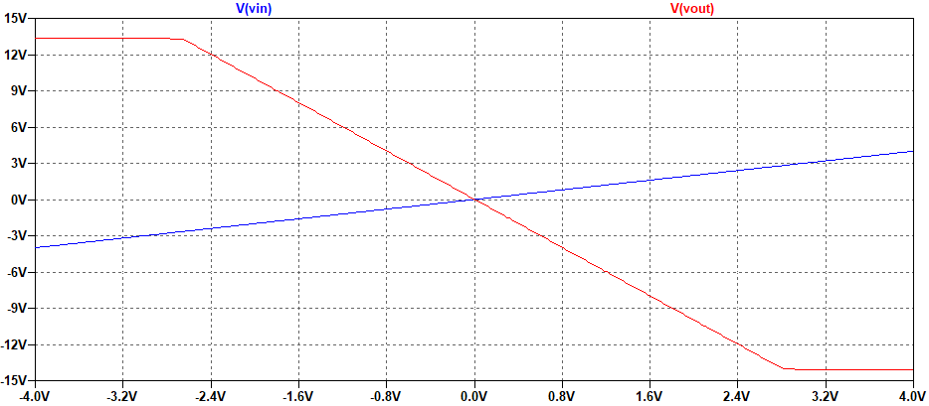

График 1. Передаточная характеристика усилителя

Uогр+ = 13.38 В

Uогр- = -14 В

* 1. **Исследование работы инвертирующего усилителя**

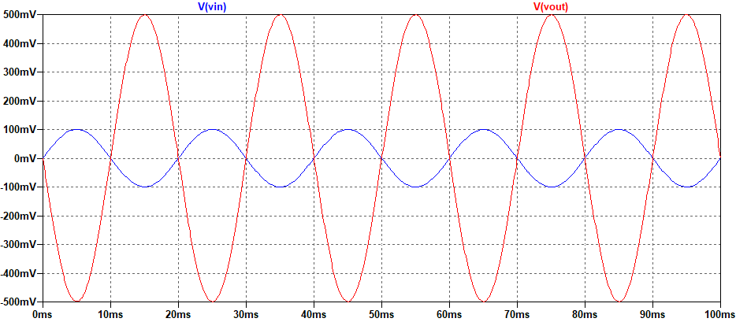

График 2

Инвертирующий усилитель инвертирует сигнал, по графикам виден сдвиг фаз на π.

Рассчитаем коэффициент усиления K.

$$K=\frac{U_{вых}}{U_{вх}}=\frac{0.5}{0.1}=5$$

Расчетные коэффициенты сошлись.

* 1. **Построение передаточной характеристики неинвертирующего усилителя**

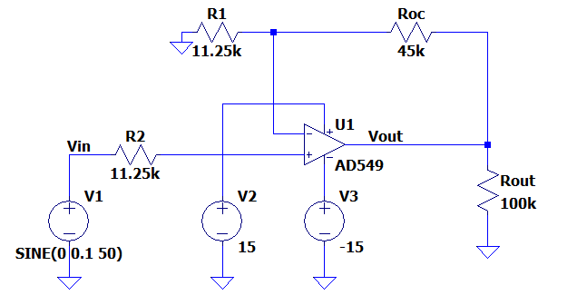

Схема 2. Неинвертирующий усилитель

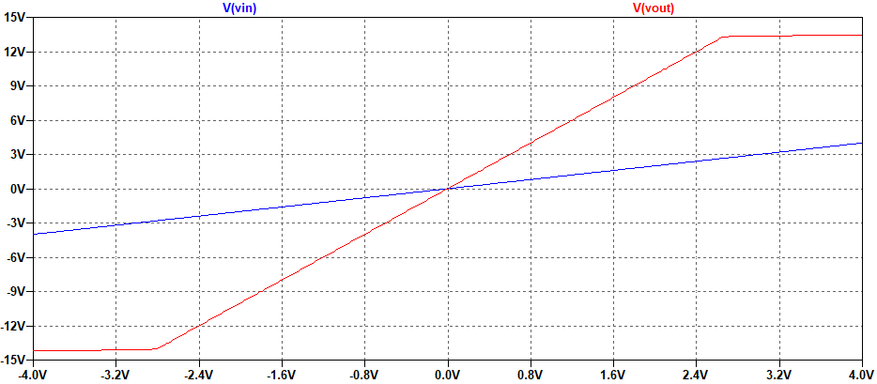

График 3. Передаточная характеристика неинвертирующего усилителя

Uогр+ = 13.38 В

Uогр- = -14.14 В

* 1. **Исследование работы неинвертирующего усилителя**

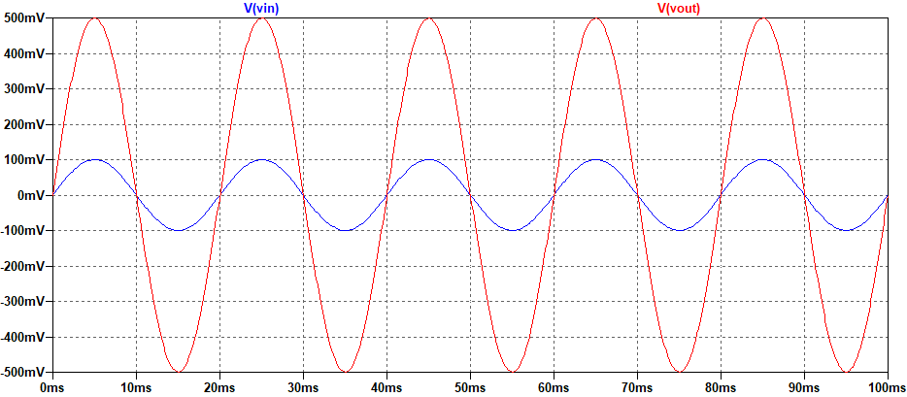

График 4

На неинвертирующем усилителе выходной сигнал совпадает по фазе с входным.

Рассчитаем коэффициент усиления K.

$$K=\frac{U_{вых}}{U_{вх}}=\frac{499.37}{99.8}=5$$

Расчетные коэффициенты усиления сошлись.

1. **Вывод**

В ходе выполнения данной лабораторной работы мы исследовали инвертирующий и неинвертирующий усилители. Получили передаточные характеристики на операционных усилителях и исследовали их работу. Расчетные коэффициенты усиления сошлись.